Anlage B – Nachweis und Mittelanforderung

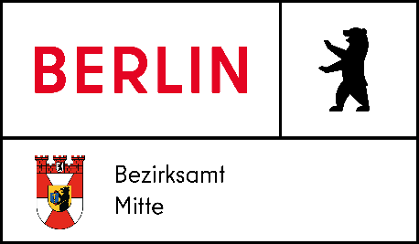


  - im Rahmen des Programmes zur Förderung von Kinder-, Jugend- und Puppentheatern und Akteur*innen im Bereich der Performing Arts für ein junges Publikum (KiA-Programm)
hier: Nachweis nach KiA-Leitlinie Punkt 7.2: Aufführungsprämie
Gruppenname / Bühnenname:
Antrag bewilligt am:
Zuwendungsnummer:
Bewilligungssumme:
Antrag bei (Bezirk):
Bitte füllen Sie auch den Nachweisteil (blau) in der Anlage A aus.

Durchgeführte Veranstaltungen
Titel des Angebots/der Angebote:
Nachweis der erfolgten Öffentlichkeitsarbeit ist beigefügt (z.B. Pressemitteilung, Plakat, Website, Flyer)
Ja Nein, weil
Bankverbindung
Kontoinhaber*in (Name):
IBAN:
Ich versichere hiermit die Richtigkeit und Vollständigkeit der Daten in Anlage A und B.

_____________________________________
Datum & Unterschrift Antragsteller*in

Weitere Hinweise und Anmerkungen zu den Erfahrungen mit dem KiA Programm (bei Bedarf auszufüllen):

